驾校预约考试系统主要分为两个部门，一个是面向用户的部分，一个是面向管理员的部分

我们所要完成的是管理员的操作部分

1. 首页显示登陆页面  
   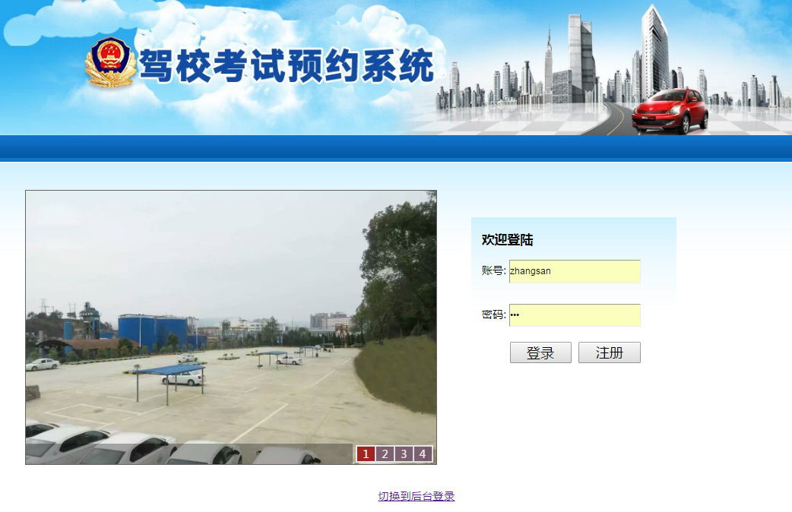
2. 后台登陆  
   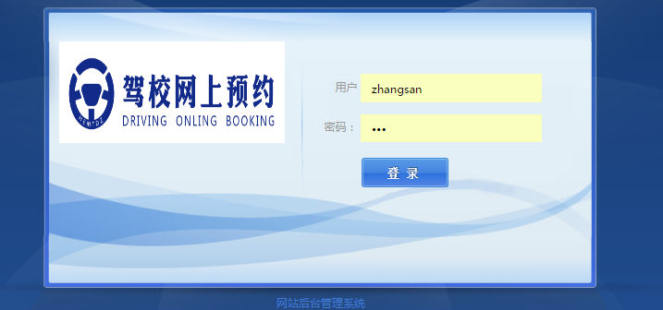
3. 登陆后界面  
   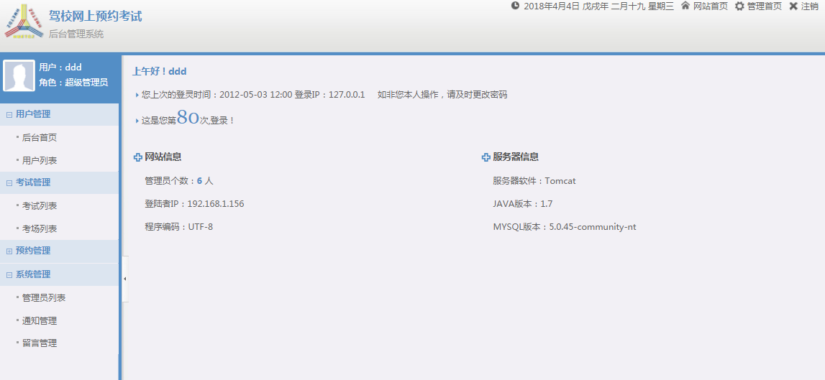
4. 用户管理
   1. 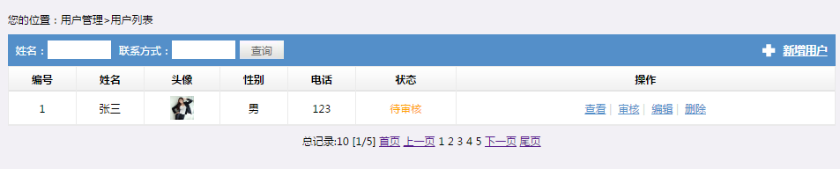
   2. 新增用户
   3. 根据姓名、联系方式查询用户
   4. 查看用户详情
   5. 审核用户
   6. 编辑用户
   7. 删除用户
5. 考试管理
   1. 考场管理
      1. 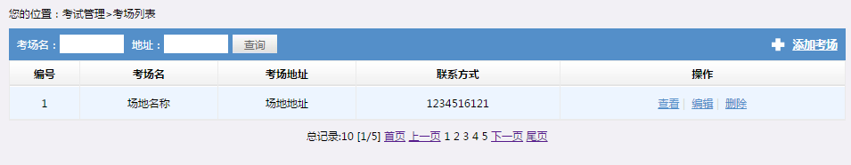
      2. 添加考场
      3. 根据考场名称及地址查询考场
      4. 查看考场详情
      5. 编辑考场
      6. 删除考场
   2. 考试管理
      1. 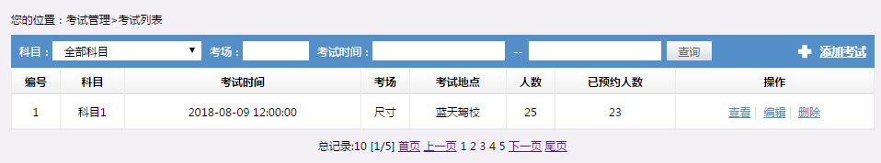
      2. 新增考试
      3. 根据科目、考场、考试时间查询
      4. 查看考试详情
      5. 编辑考试
      6. 删除考试
6. 预约管理
   1. 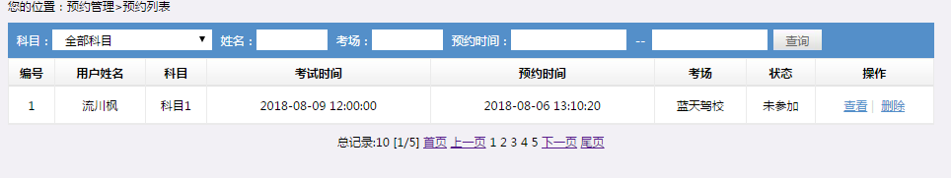
   2. 根据科目、姓名、考场、考试时间查询
   3. 查看预约详情
   4. 删除预约信息
7. 管理员管理
   1. 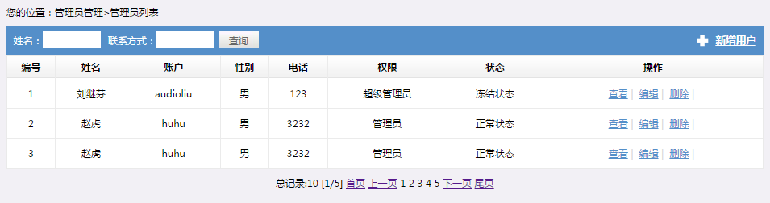
   2. 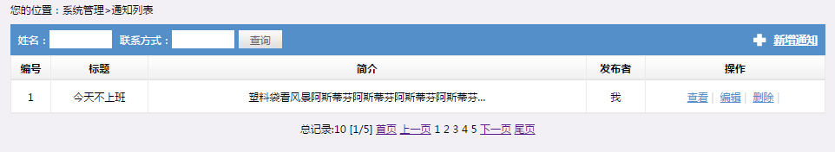
   3. 